附件1

教育公共服务平台报名操作指引

一、如何登录
（一）登录网址：https://sz.edu.cn/ （建议使用谷歌浏览器）
学校教师用户选择“教职工”登录，教育行政部门、教科院及其他事业单位用户选择“单位用户”登录，并勾选下方“协议”。
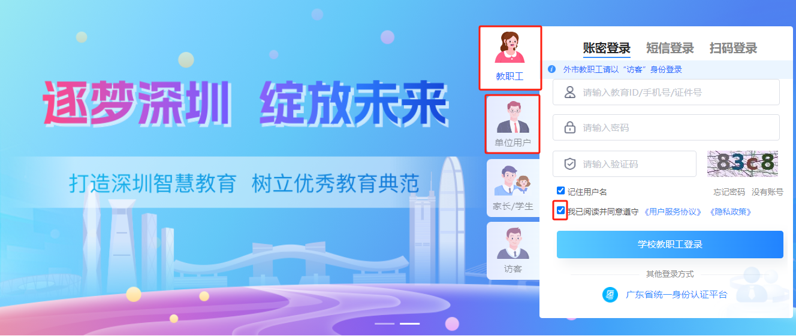
（二）登录账号：身份证号或手机号；初始密码：身份证号后六位；
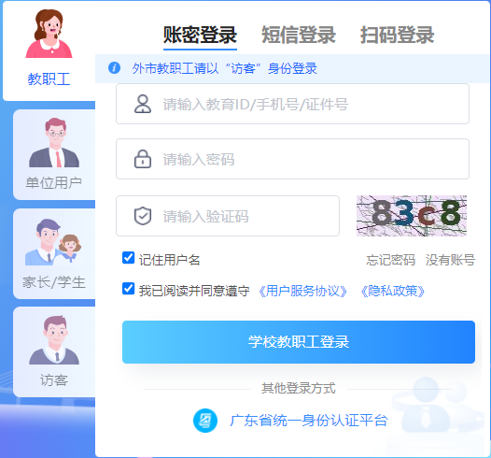
登录系统时提示账号不存在，请选择“访客”，通过广东省统一身份认证的方式去登录，登录后在右侧点击“管理员查询”，联系学校的用户管理员添加您的账号。
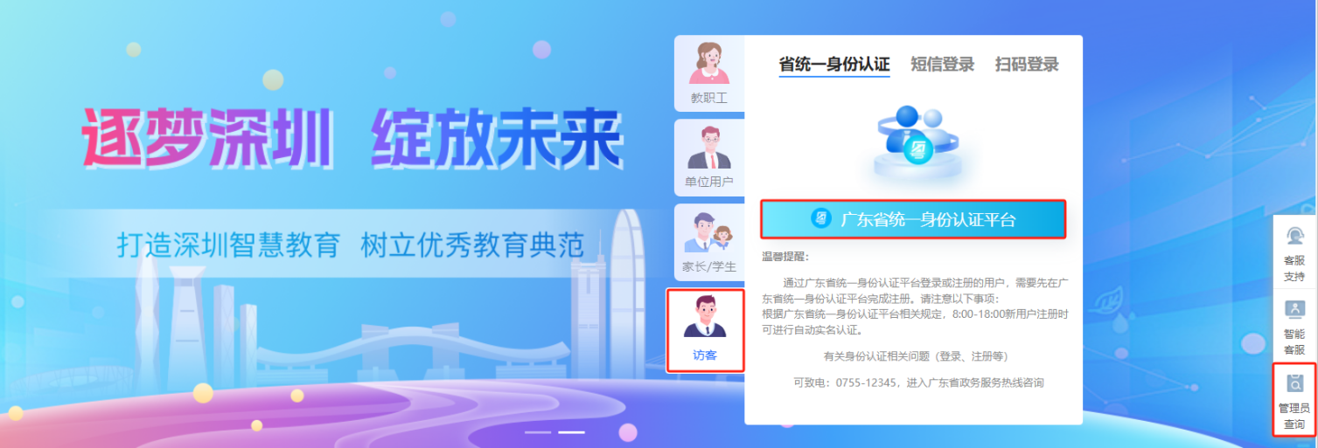
登录系统时提示密码错误，可以点击“忘记密码”进行密码重置。
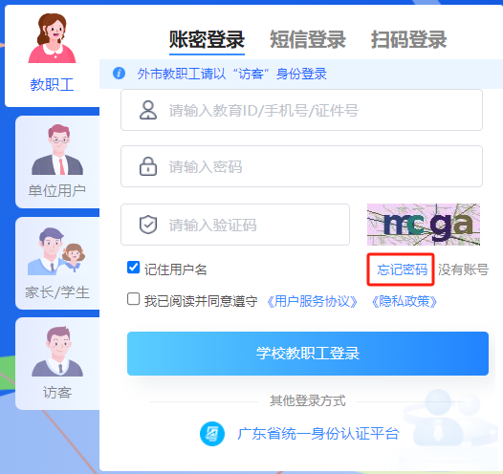

二、进入应用
（一）登录后，点击“师生发展”。
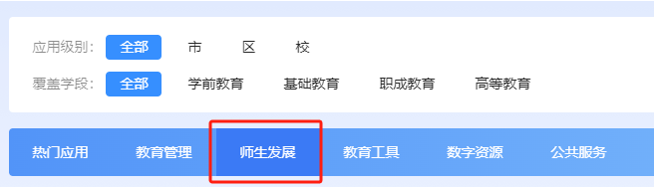
（二）找到“教师评价系统”，点击进去后，可进行对应活动申报。
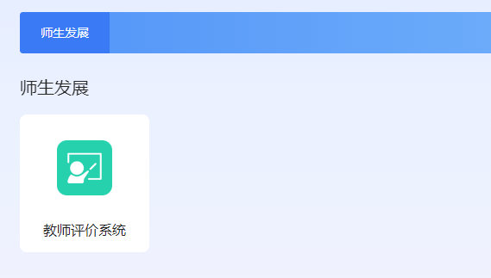

三、个人申报
教师登录系统后，进入“个人申报”板块，找到对应的活动，点击“点击申报”按钮，即可进入申报页面。
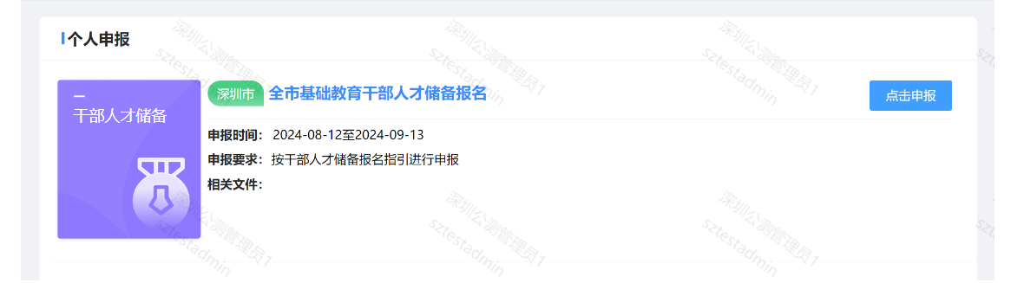

四、技术支持
如在以上操作过程中，遇到无法登录或其他系统问题，可以拨打技术热线，联系方式及时间如下：
技术热线：0755-82221651；
服务时间：工作日 09:00-12:00,14:00-18:00。

